Территориальный отдел Управления Роспотребнадзора по Республике Карелия в Кондопожском, Медвежьегорском и Пудожском районах

г. Медвежьегорск

Как правильно выбрать новогодние игрушки, гирлянды и детские новогодние костюмы?

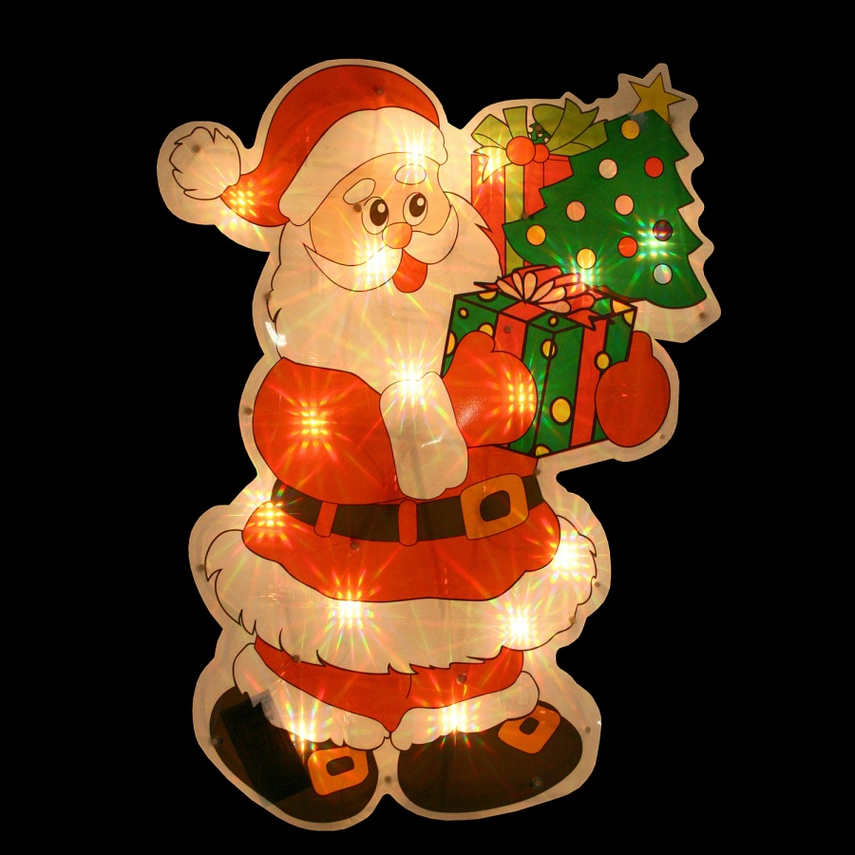
Выбирая игрушки на елку, гирлянды и другие праздничные аксессуары для дома, стоит задуматься не только об их красоте, но и о безопасности, ведь нередко качество такой продукции оставляет желать лучшего.

На что же следует обратить внимание при выборе новогодних украшений:
- Правильный выбор любого товара начинается с выбора организации торговли.
Перед совершением покупки важно получить информацию о продавце: наименовании юридического лица, месте его нахождения, ФИО индивидуального предпринимателя.


Отсутствие необходимой информации о продавце может повлечь невозможность предъявления потребителем законных требований в случае нарушения их прав.
2.Следует обратить внимание на маркировку товаров, которая размещается на упаковке, этикетке, листке- вкладыше и т.д.
Продавец, осуществляющий продажу новогодних игрушек и световых гирлянд, должен довести до сведения покупателя в наглядной и доступной форме следующую информацию:
- наименование товара;
- наименование и место нахождения (адрес) изготовителя (продавца);
- сведения об основных потребительских свойствах товара;
- правила и условия эффективного и безопасного использования товара.
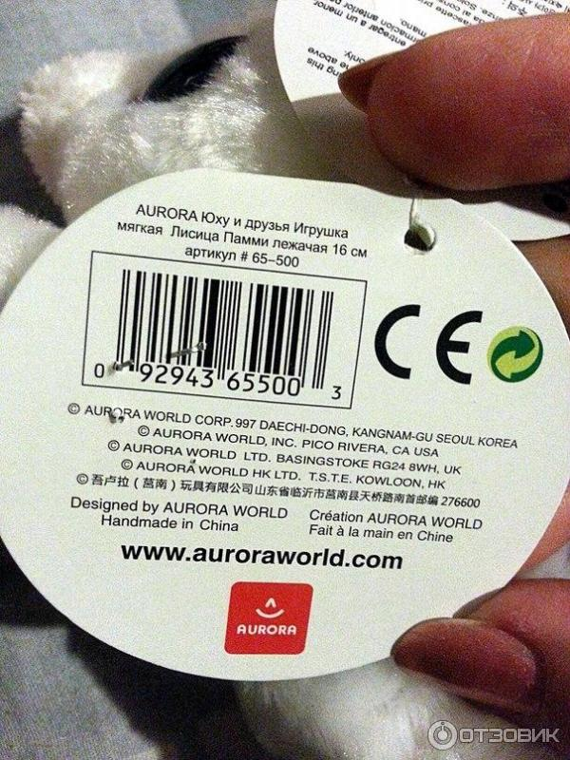
!Маркировка (информация) товара должна быть понятной, легкочитаемой, достоверной и не вводить в заблуждение потребителей.

Способ нанесения маркировки должен обеспечивать ее сохранность на товаре.
Информация о товаре и изготовителе должна быть на русском языке.
3.Следует внимательно осмотреть товар.
- На рисунке не должно быть дефектов, подтеков, воздушных пузырьков, смещений относительно рельефа или контура.
- Если материал, из которого сделана елочная игрушка, а также
- красители качественные, то пахнуть они не должны.
- Новогодние гирлянды имеют разное назначение: на елку, для украшения интерьера, для улицы. Например, если выбирать елочную гирлянду, то в целях безопасности лучше приобретать изделие мощностью не более 50 Ватт.
- Мощность гирлянды должна быть указана на бирке, которая обычно прикреплена у вилки изделия.
- Рекомендуется проверить надежность мест соединения компонентов гирлянды: гнезда, блока управления и вилки.
- Состояние гирлянды лучше проверить в магазине, например, ее режимы работы, все ли лампочки горят и т. д. Это позволит сохранить время и нервы на случай, если какой-то компонент окажется нерабочим.

Детские новогодние костюмы относятся к области применения Технического регламента Таможенного союза "О безопасности продукции, предназначенной для детей и подростков".
Согласно требованиям данного Технического регламента маркировка детской одежды должна быть достоверной, проверяемой, читаемой и доступной для осмотра и идентификации.
Маркировку продукции наносят на изделие, этикетку, прикрепляемую к изделию или товарный ярлык, упаковку изделия, упаковку группы изделий или листок- вкладыш к продукции.
Маркировка детского новогоднего костюма должна содержать следующую информацию:
- наименование страны, где изготовлена продукция;
- наименование и местонахождение изготовителя (уполномоченного изготовителем лица), импортера, дистрибьютора;
- наименование и вид (назначение) изделия;
- дата изготовления;
- единый знак обращения на рынке (ЕАС);
Помимо общей информации маркировка детской одежды должна иметь информацию с указанием:
- вида и массовой доли (процентного содержания) натурального и химического сырья в материале верха и подкладке изделия;
- вида меха и вида его обработки (при его наличии);
- размера изделия в соответствии с типовой размерной шкалой или требованиями нормативного документа на конкретный вид продукции;
- символов по уходу за изделием и (или) инструкции по особенностям ухода за изделием в процессе эксплуатации (при необходимости).
Потребитель вправе потребовать, а продавец обязан предоставить товарно-сопроводительную документацию на детский новогодний костюм, содержащую сведения о декларации о соответствии, в том числе ее регистрационный номер, срок ее действия, наименование лица, принявшего декларацию, и орган, ее зарегистрировавший. Эти документы должны быть заверены подписью и печатью поставщика или продавца (при наличии) с указанием его места нахождения (адреса) и телефона.

